Preview

Homepage

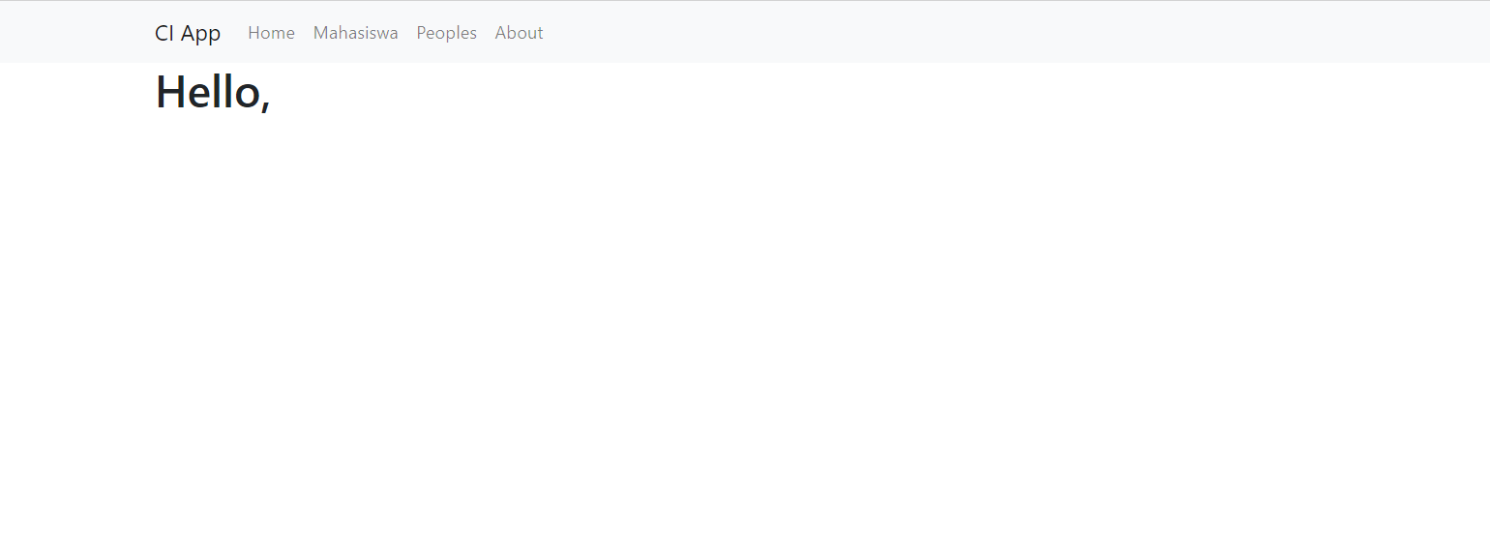

Mahasiswa

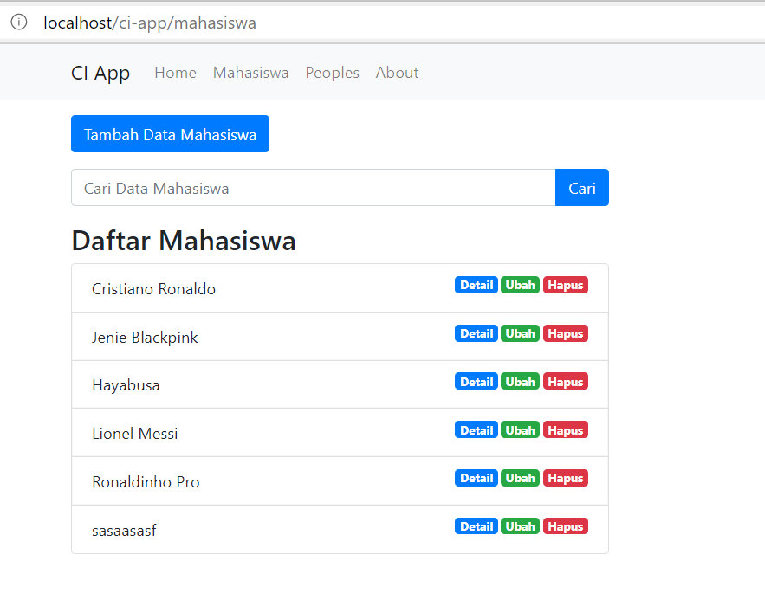

Mahasiswa/tambah (Menu tambah data mahasiswa)

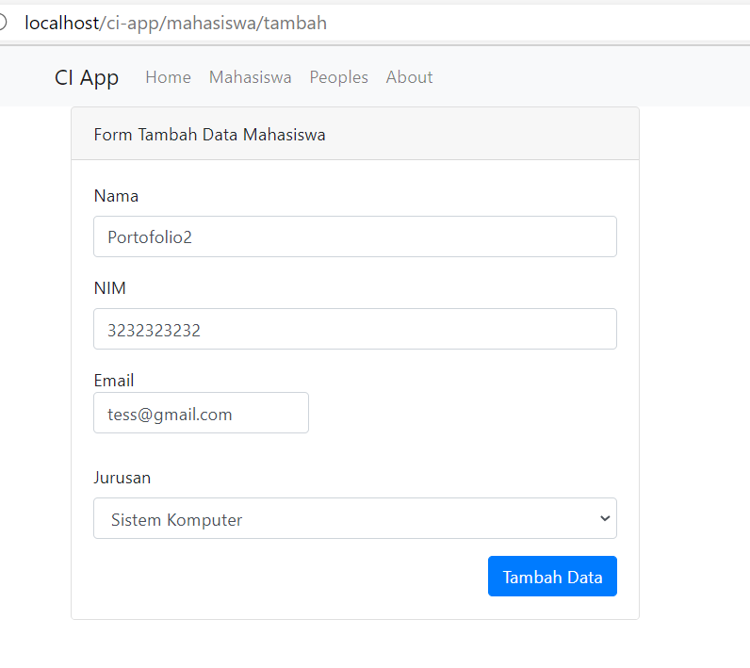

Mahasiswa (setelah data ditambahkan)

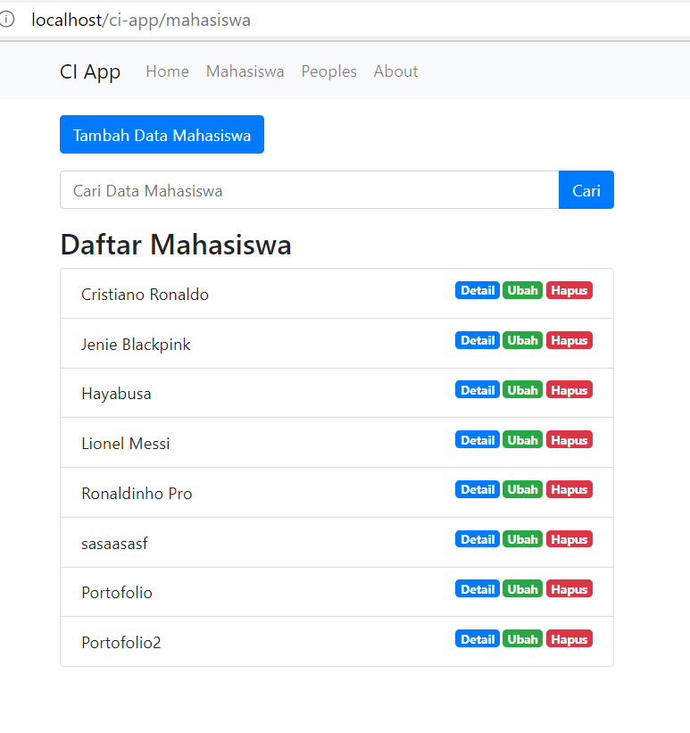

Mahasiswa/detail (tombol detail di tekan)

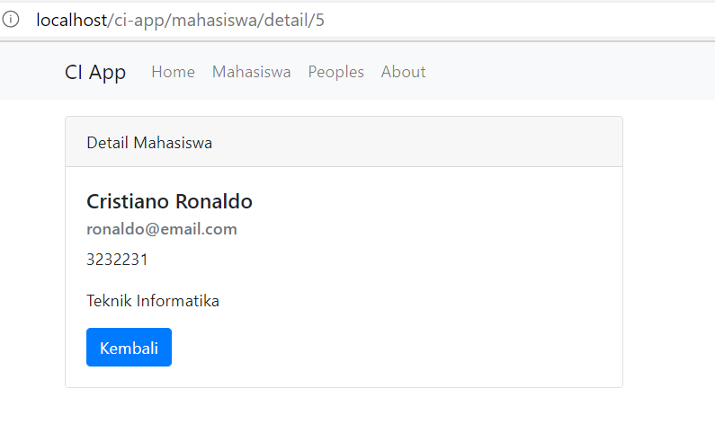

Mahsiswa/ubah(tombol ubah ditekan)

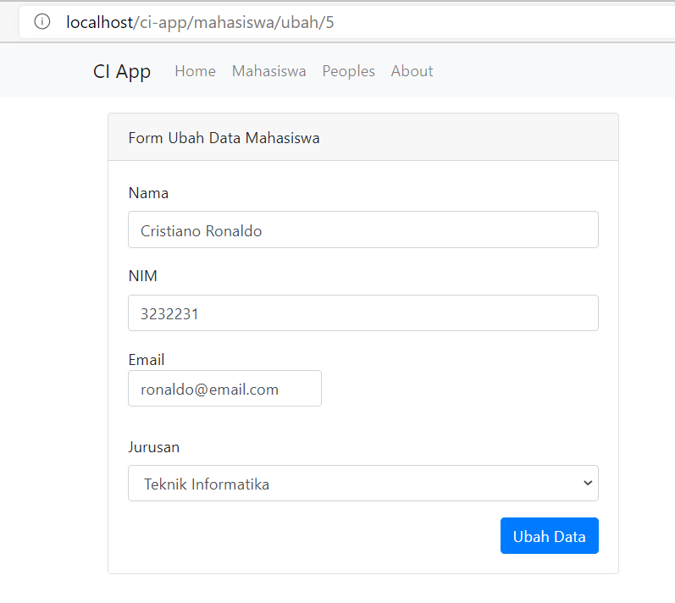

Mahasiswa/hapus (tombol hapus ditekan)

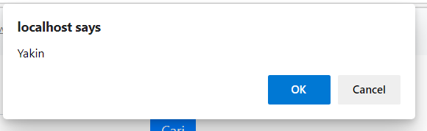

Mahasiswa/peoples

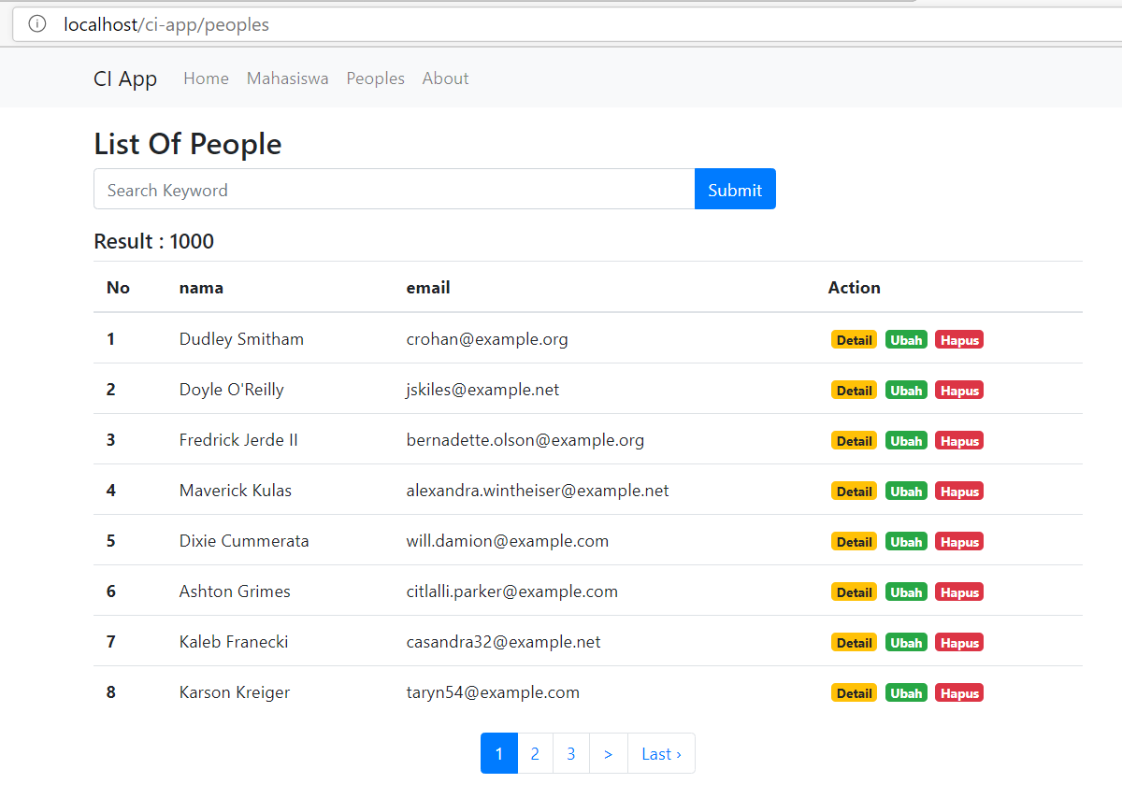menu search

